**1 слайд**

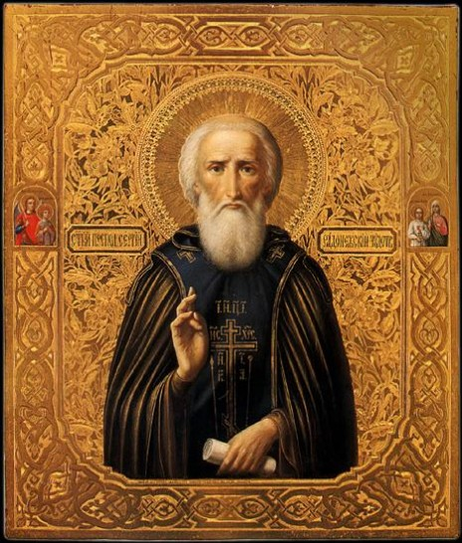

*Воспитатель:*  Перед нами стоит икона преподоб­ного Сергия Радонежского. Кем был Сергий?

*Дети:*  Святым, чудотворцем, заступником земли Русской.

*Воспитатель:* Верно, ребята. А вы знаете, что значит слово «преподоб­ный»?

*Дети:*  Особенный человек, не такой, как все.

*Воспитатель:*  Людей, которые прожили жизнь в вере и любви к Богу, были честными, справедливыми и милостивыми, добрыми и смиренными людьми, Господь прославляет как Своих святых. Некоторые из них назы­ваются преподобными, иначе говоря, особенными, подоб­ными Богу. Хотите, я расскажу, как преподобным стал Сергий Радонежский?

Преподобный Сергий родился в селе Радонеж и был сыном ростовских бояр Кирилла и Марии.

**2 слайд**

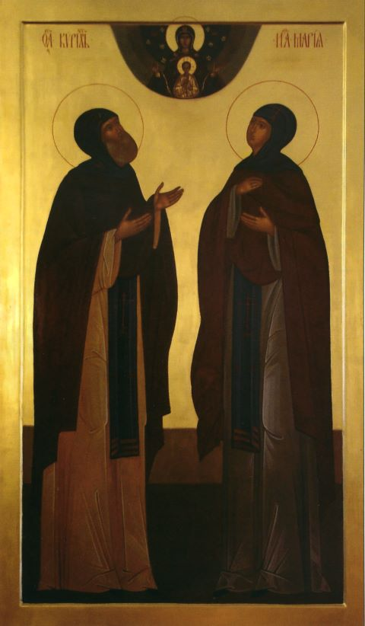

Родители его отличались горячей верой в Бога. За их праведную жизнь Господь послал им удивительного сына. В детстве и отро­честве святой Сергий носил имя Варфоломея. Еще в младен­честве Варфоломей не пил материнского молока по средам и пятницам. А кто из вас догадается, почему именно по средам и пятницам, а не в остальные дни недели?

*Дети:* Среда и пятница — постные дни, когда не едят мяса и не пьют молока.

*Воспитатель:* Получается, что, еще будучи мла­денцем, он уже соблюдал посты.

В семилетнем возрасте Варфоломея отдали учиться грамоте, но грамота не давалась ему, и он не мог научиться писать, считать, читать. Скорбя об этом, он днем и ночью молил Господа открыть ему дверь книжного разумения. Однажды, ища в поле пропавших лошадей, он увидел под дубом незнакомого старца, монаха, который молился.

**3 слайд**

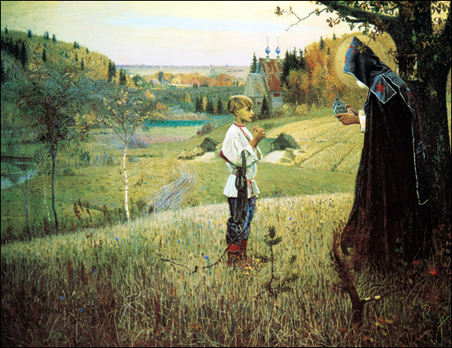

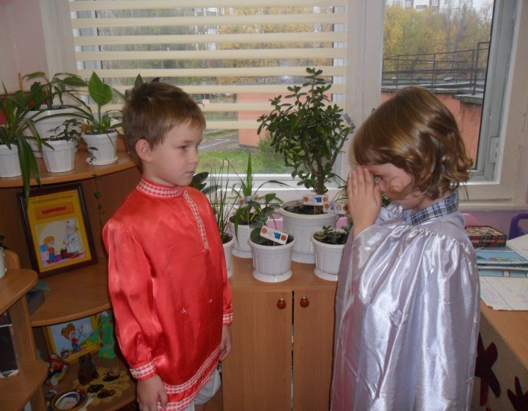

*Выходит мальчик, исполнитель роли Старца, в монашеском одеянии и, молитвенно опустив голову, останавливается под деревом.*

*Выходит другой ученик, исполнитель роли Варфоломея и подходит к Старцу*.

*Старец*. Что тебе надобно, чадо?

*Варфоломей*. Отче, отче, мне не дается ученье,

Помолись о немощи этой моей!

Я хотел бы читать Слово Божие

Так вот, как умнеют это братья мои.

*Старец.*

Сердце мое помочь тебе радо.

И вот сейчас

Вместе с тобой мы помолимся, чадо.

Разве Господь не услышит нас?

*Вместе.*

Во имя Отца и Сына и Святаго Духа!

Вот мы молим Тебя, стар и млад!

*Старец собирается уходить. Варфоломей* *протягивает руку к старцу.*

Останься, батюшка, останься малость!

Зайти к нам, осчастливь отца,

Матушку, родных.

*Старец*

Ладно, будь по-твоему!

Веди меня к дому, сынок. *Уходят*

*Воспитатель:.* Что же произошло дальше? А дальше произошло настоящее чудо.

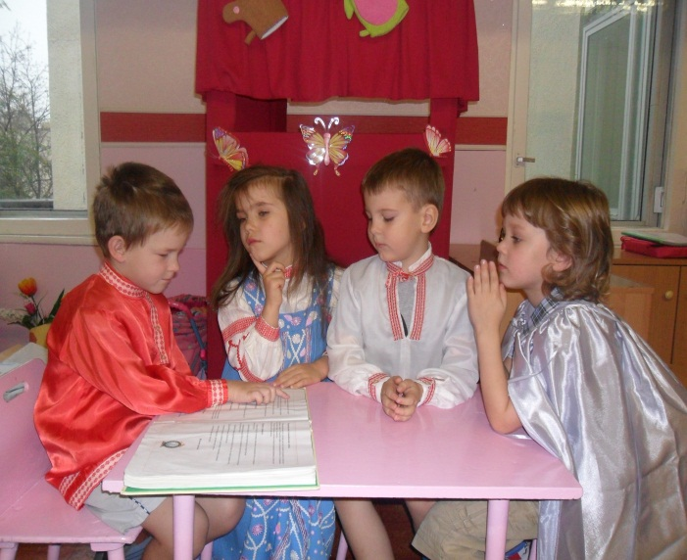

Когда они прибыли в боярский дом, их встретили родители Варфоломея Кирилл и Мария.

(*Выходят мальчик и девочка, садятся за стол, на котором лежит Библия*)

*Воспитатель:* Но прежде чем сесть за стол, они прошли в моленный покой, и старец-инок повелел отроку Варфоломею взять Псалтирь и читать.

*Старец:* Читай

*Воспитатель:* И произошло чудо Божие. Как будто темная завеса спала с глаз Варфоломея, и он без запинки, бегло стал читать Псалтирь. Тишина царила в молельне, а он все читал псалом чисто, красиво. Голос его звучал как родник. Закончен псалом. Стало совсем тихо в молельне. Это воистину было чудо. Ликовало от радости сердце Варфоломея.

*Воспитатель, после того как герои ушли:*  Ребята, как вы думаете, почему, несмотря на прилежание и старания Варфоломея, так мало он успевал в учении? *Дети отвечают.*

*Ведущий:*Да. Таков, ребята, Промысл Божий, чтобы будущий великий угодник и служитель Святой Троицы получил разум и научение не от людей, а от Духа Святого.

С тех пор Варфоломей стал лучшим учеником в школе. По сей день учащиеся молятся святому Сергию Радонежскому о хорошей учебе.

Воспитатель обращает внимание детей на слайд с изображением картины М. Нестерова «Видение отрока Варфоломея». Просит внимательно рассмотреть ее, найти от­рока Варфоломея (потом его назвали Сергием) и старца. Просит по картине догадаться, какой характер был у мальчика.

*Воспитатель:* Варфоломей был скромен, молчалив, кроток и ласков, не раздражался никогда, всегда слушался своих родителей. Любовь к родителям удерживала его в родной семье, и ра­ди них он не уходил в монастырь. После смерти родителей Варфоломей оставил наследство своему младшему брату и вместе со старшим братом ушел в лес строить церковь. Эту церковь освятили в честь Святой Троицы. Так возникла знаменитая обитель преподобного Сергия.

**Слайд 4**

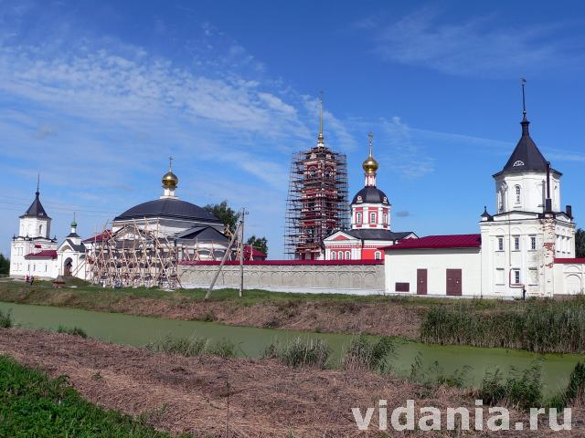

Воспитатель предлагает еще раз рассмотреть икону преподобного Сергия Радонежского.

**Слайд 5**



Просит детей вглядеться в его глаза и сказать, что они в это время по­чувствовали и подумали. Потом внимательно слушает ответы детей.

*Воспитатель:* За смирение, молитву, любовь к людям Господь наделил Сергия даром совершать чудеса. Когда у монахов кончи­лась вся вода, Сергий помолился, и в лесу забил святой источник. От этого источника люди даже стали исцеляться от своих болезней.

**Слайд 6**

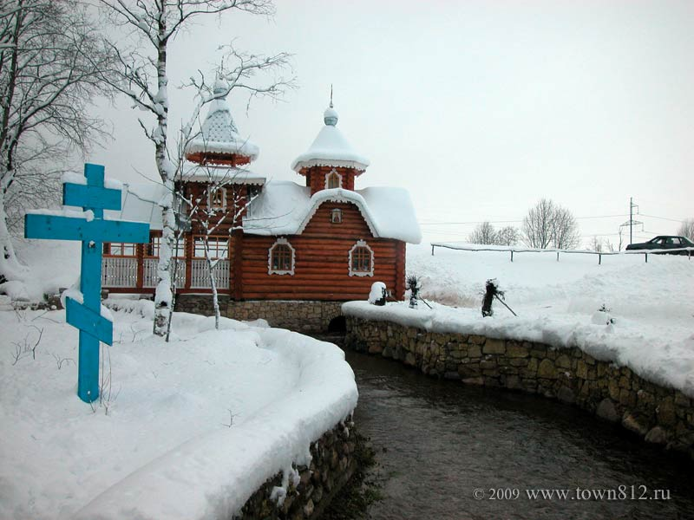

*Воспитатель:* Сергий Радонежский был великим русским святым, молитвенником и заступ­ником земли Русской. В его честь 8 октября православная церковь отмечает день памяти святого преподобного Сергия Радонежского.